社区开展庆祝“三八”妇女节

“党群连心 巧手串珠”手工艺培训

      在 “三八” 国际妇女节来临之际，为丰富社区妇女的业余生活，帮助辖区居民掌握一技之长，增加个人收入，打造社区党建特色品牌，3月5日,五福堂社区组织开展“党群连心 巧手串珠”手工艺培训班活动，进一步拓宽居民致富渠道。此次培训班共30余人参加。

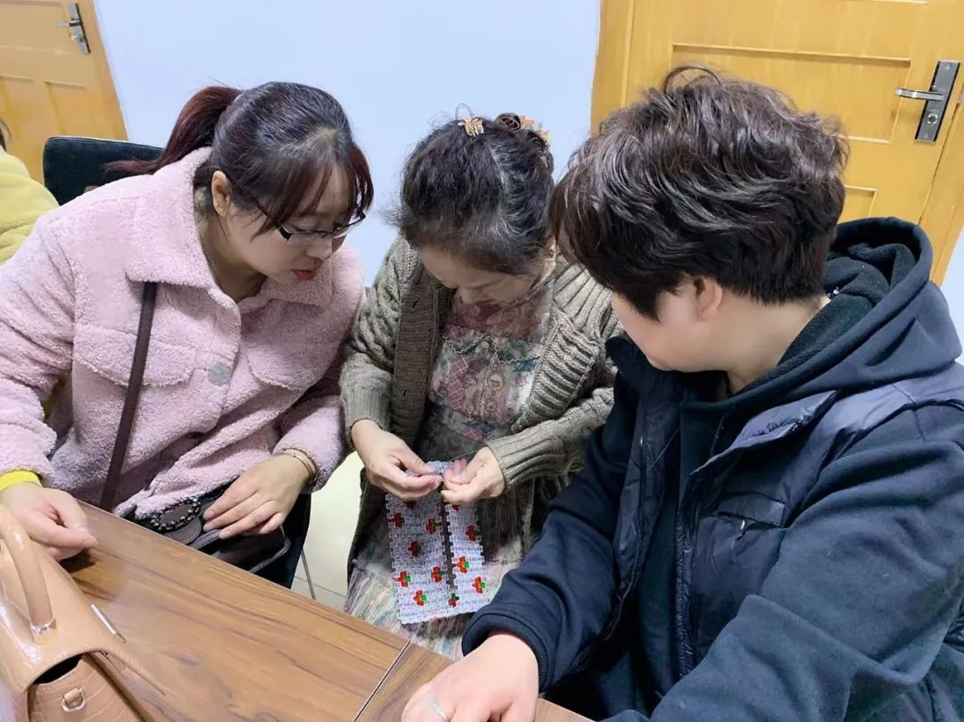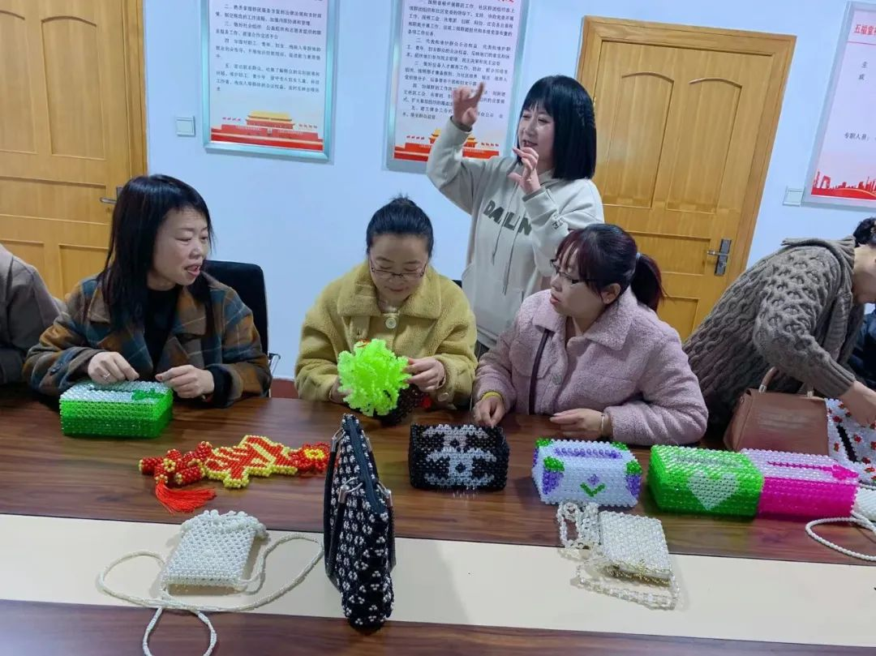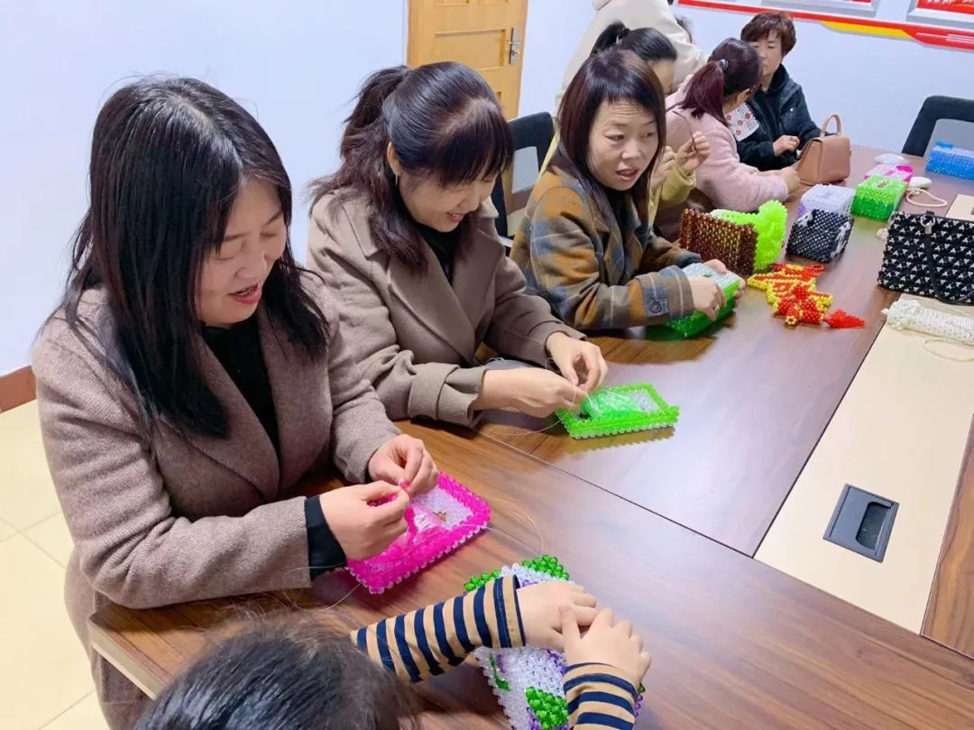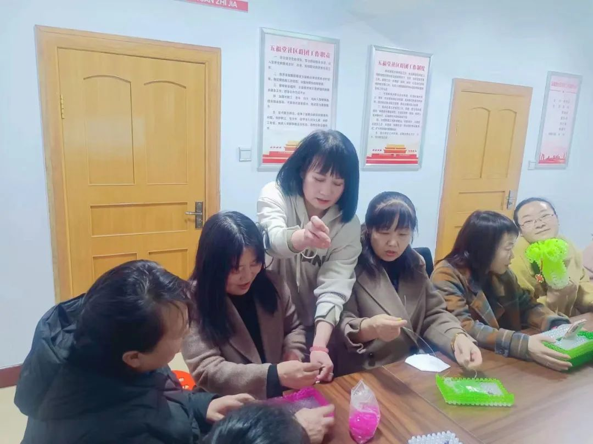

     在工作中，五福堂社区党委书记发现手工串珠用工灵活，适合妇女在照料老人和孩子的同时实现就业增收，手工技能培训由于不受年龄、学历、身体条件等限制，入行门槛低，既可以自己操作，也可以带动家庭一起操作。为此，社区邀请具有多年串珠经验的残协委员窦建华对手工串珠进行培训，并免费提供手工串珠材料。培训中，老师就如何看懂手工串珠制作图纸、制作工具使用方法和手工饰品基本配件使用方法等基本问题进行了讲解，通过现场指导的方式让学员们如何制作手工串珠饰品，并告知学员们一些颜色搭配、材料选择和技法窍门等。居民们在老师的带领下，飞“珠”走线，五颜六色的珠子、晶莹剔透的线条，在他们的巧手下很快就成了一件艺术品。抽纸盒、果盘、拎包，一个个精美的摆件，在居民们的欢声笑语中相继呈现。

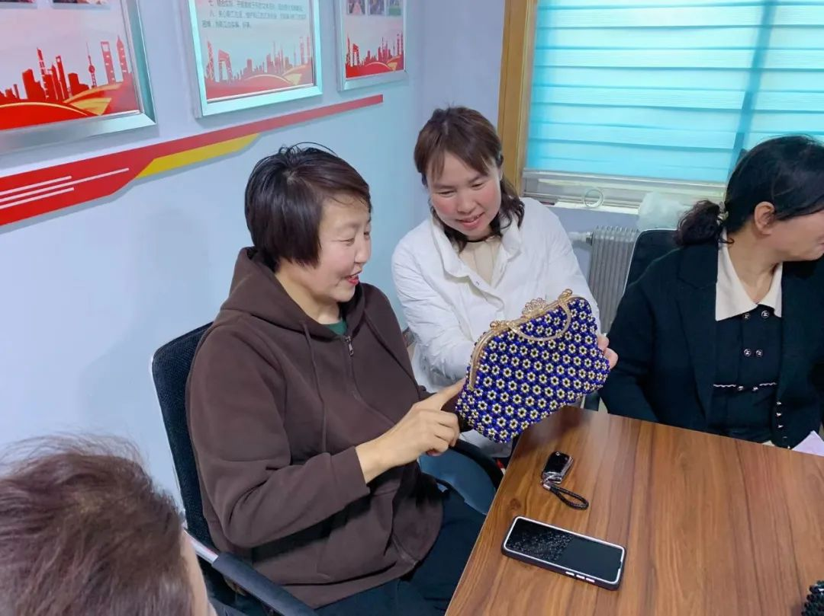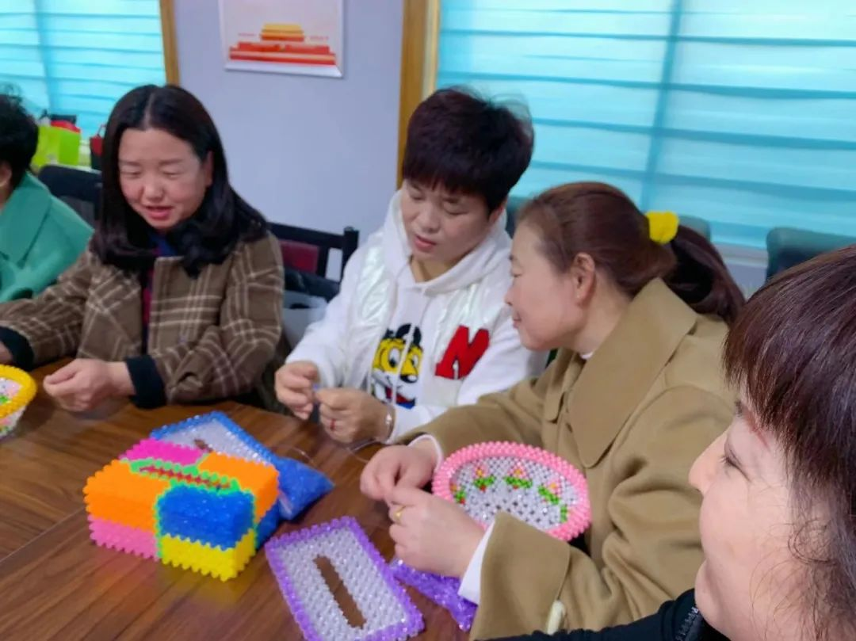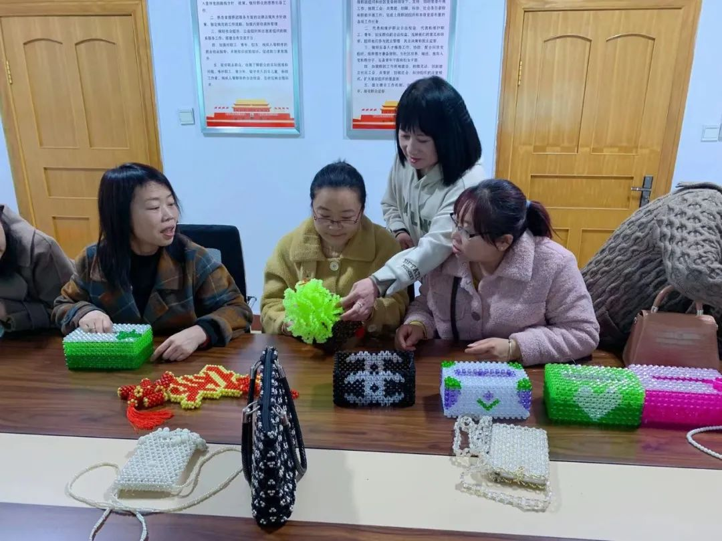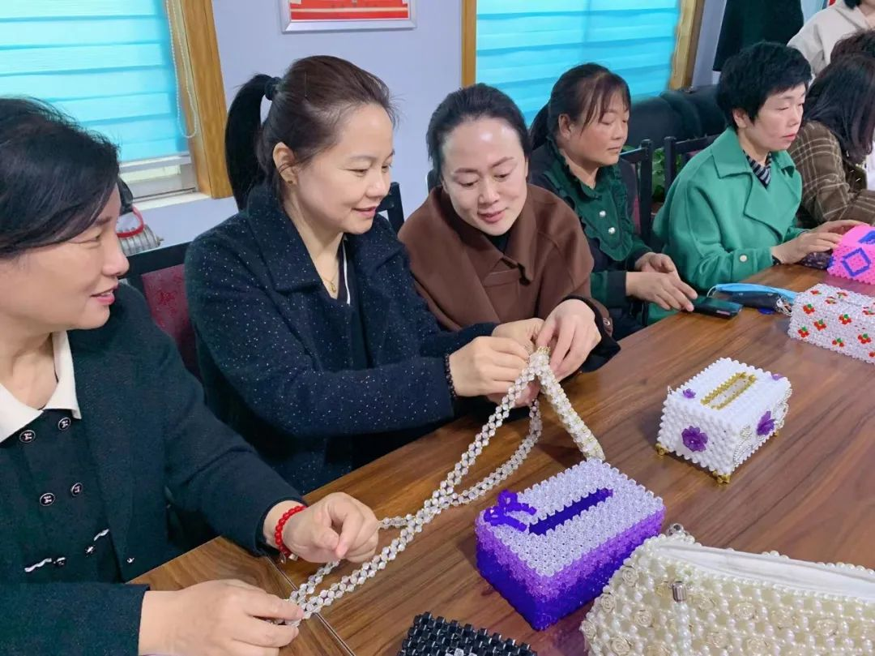

      五福堂社区党委下一步在不断探索发展社区党建品牌中，将积极开展实用性强的技能培训活动，使社区的居民通过培训重塑自身价值，提高生活质量，同时也能起到陶冶情操，提高文化素养的作用。

